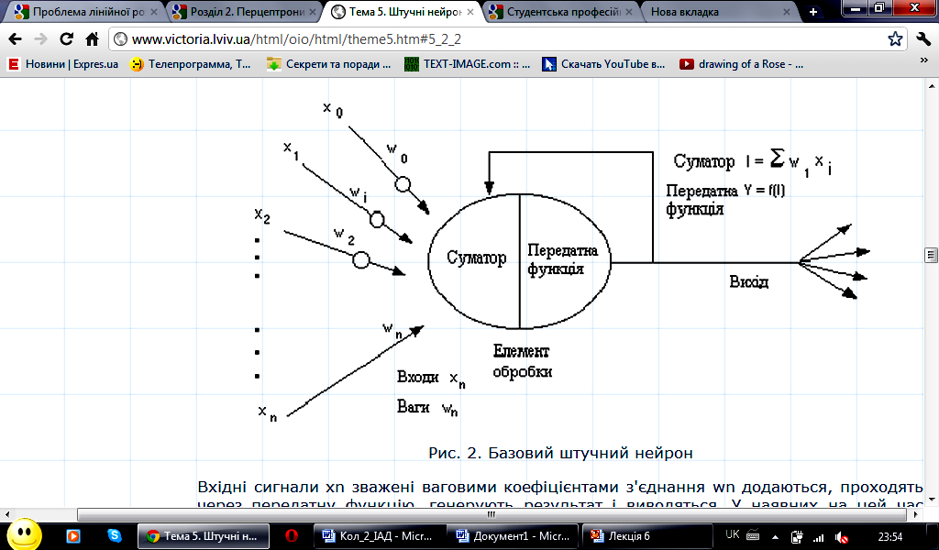
1. Математична модель нейрона
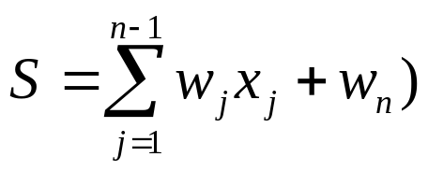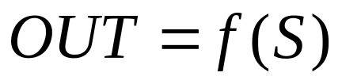
- Алгоритм навчання нейронної мережі з вчителем.

Вид навчання | З “вчителем”
Що подається як навчаючі приклади | Набір пар входів-виходів
Що вимагаєть-ся від мережі | Знайти функцію, котра узагальнює вхідні приклади, у дискретному випадку класифікувати входи. Іншими словами навчитись реагувати схожим чином у схожих ситуаціях.

- Класифікація двохвимірного потоку даних на два класи за допомогою нейромережі.

- Проблема лінійної роздільності та шляхи її вирішення
Використовуючи критерій лінійної роздільності, можна вирішити, чи здатна одношарова нейронна мережа реалізовувати необхідну функцію.

Подолання обмеження лінійної роздільності
До кінця 60-х років проблема лінійної роздільності була добре зрозуміла. До того ж було відомо, що це серйозне обмеження представлення одношаровими мережами можна подолати, додавши додаткові прошарки. Наприклад, двошарові мережі можна отримати каскадним з'єднанням двох одношарових мереж. Вони здатні виконувати більш загальні класифікації, відділяючи ті точки, які містяться в опуклих обмежених або необмежених областях. Область називається опуклою, якщо для будь-яких двох її точок, що з'єднують їх відрізок повністю лежить в області. Область називається обмеженою, якщо її можна взяти в деяке коло. Необмежену область неможливо укласти всередину кола (наприклад, область між двома паралельними лініями
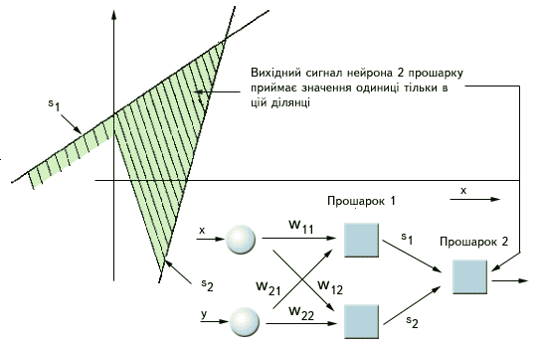
Щоб уточнити вимогу опуклості, розглянемо просту двошарову мережу з двома входами, підведеними до двох нейронів першого прошарку, сполученими з єдиним нейроном в шарі 2 (див. рис. 2.8). Нехай поріг вихідного нейрона рівний 0,75, а обидва його ваги рівні 0,5. У цьому випадку для того, щоб поріг був перевищений і на виході з'явилася одиниця, потрібно, щоб обидва нейрони першого рівня на виході мали одиницю. Таким чином, вихідний нейрон реалізовує логічну функцію І. Аналогічно у другому прошарку може бути використано три нейрони з подальшим розділенням площини і створенням області трикутної форми. Включенням достатнього числа нейронів у вхідний прошарок може бути утворений опуклий багатокутник будь-якої бажаної форми. Оскільки вони утворені за допомогою операції І над областями, що задаються лініями, то всі такі многогранники опуклі, отже, тільки опуклі області і виникають. Точки, що не складають опуклої області, не можуть бути відділені від інших точок площини двошаровою мережею.
- Можливості оно-дво та трьохшарових персепторонів.
Одношаровий перцептрон
Це модель, у якій вхідні елементи безпосередньо з'єднані з вихідними за допомогою системи ваг. Чи є найпростішою мережею прямого розповсюдження — лінійним класифікатором, і окремим випадком класичного перцептрона, в якому кожен S-елемент однозначно відповідає одному A-елементу, S-A зв'язку мають вагу 1 і всі A-елементи мають поріг θ=1. Одношарові перцептрони фактично є формальними нейронами, тобто пороговими елементами Мак-Каллока — Піттса. Вони мають безліч обмежень, зокрема, вони не можуть ідентифікувати ситуацію, коли на їхні входи подані різні сигнали («завдання XOR»).
Двошаровий персептрон може виконувати може виконувати операцію логічного "І" над півпростору, утвореними гіперплощинами першого шару ваг. Це дозволяє формувати будь-які, можливо необмежені, опуклі області в просторі вхідних сигналів.
Багатошаровий перцептрон (за Розенблатом)
Це перцептрон, в якому присутні додаткові шари A-елементів.
Багатошаровий перцептрон (за Румельхартом)
Це перцептрон, в якому присутні додаткові шари A-елементів, причому, навчання такої мережі проводиться за методом зворотнього поширення помилки, причому навчаються всі шари перцептрону (у тому числі S-A). Цей перцептрон є частковим випадком багатошарового перцептрону Розенблата.
- Прогнозування часових послідовностей за допомогою нейромереж.
Основою для всіляких систем прогнозування служить історична інформація, що зберігається в інформаційних сховищах у виді часових рядів. Якщо можна побудувати математичну модель і знайти шаблони, що адекватно відбивають цю динаміку, є імовірність, що з їх допомогою можна передбачати і поведінку системи в майбутньому. Прогнозування часових послідовностей дозволяє на основі аналізу поведінки часових рядів оцінити майбутні значення прогнозованих змінних. Звичайно, ці моделі повинні містити в собі особливі ознаки часу: ієрархія періодів (місяць-квартал-рік), особливі відрізки часу (п'яти- шести чи семиденний робочий тиждень), сезонність, свята й ін.

- Тип навчання без вчителя (алгоритм Ойа).
Вид навчання | Без “вчителя”
Що подається як навчаючі приклади | Тільки набір вхідних значень
Що вимагається від мережі | Знайти закономірності в масиві даних, відшукати функцію розподілу, котра породжує дані, знайти більш компактний опис даних

- Класифікація даних за допомогою нейромереж
Класифікація - віднесення вхідного вектора (об'єкта, події,спостереження) до одного з наперед відомих класів. З її допомогою виявляються ознаки, що характеризують групу, до якої належить той чи інший об'єкт. Це робиться за допомогою аналізу вже класифікованих об'єктів і формулювання деякого набору правил. Наприклад, класифікатор, що вміє ідентифікувати ризик віддачі позики, може бути використаний для прийняття рішення, чи великий ризик надання позики визначеному клієнту. Тобто класифікатор використовується для прогнозування ймовірності повернення позики.
- Кластеризація даних за допомогою нейромереж
Кластеризація - поділ множини вхідних векторів на групи (кластери) за ступенем «схожості» один на одного. Тобто, за допомогою моделі кластеризації засоби інтелектуальних обчислень самостійно виділяють різні однорідні групи даних.
10. Прорблема мертвих нейронів при вирішенні задачі кластеризації.
Для кластеризації беруть нейромережу, що складається з N нейронів без функції активації, розміщених у єдиному шарі. N — кількість кластерів, на які ми хочемо поділити всі вхідні дані. Далі, послідовно подаючи точки на вхід нейромережі, застосовують правило навчання Ойя. Коли навчання проведено, при подаванні певної точки на вхід нейромережі, вона відноситиме цю точку до того чи іншого кластера.
Проте, класичний вигляд нейромережі для кластеризації має декілька недоліків:
- Виникнення “мертвих” нейронів;
- Неможливість кластеризації даних при їхньому розміщенні на одній лінії відносно центру координат.
Для вирішення проблеми “мертвих” нейронів застосовують алгоритм нейроядерної ентропії. Також замість нейронів-суматорів використовують нейрони, що визначають евклідову відстань між вхідною точкою та точкою, записаною у вагах відповідного нейрона.

